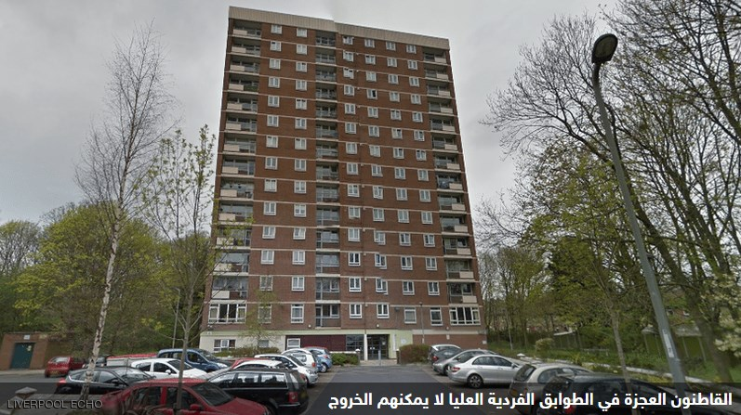 خبر تم نشره في 5/2/2019 ، عن أنّ *مصعدًا* تعطّل في "برج ديلكروفت" السَّكَنِـيّ بمدينة ليفربول البريطانية، منذ 35 يومًا، أي 5 أسابيع، تمامًا منذ ليلة رأس السنة الجديدة.. وأنه منذ ذلك الوقت، يعتمد القاطنون في الأدوار العالية، خصوصًا **كبار السنّ والعَجَزَة**، على **جيرانهم الأصغر سنًّا** في **توفير** **احتياجاتهم**، واضطرّوا إلى البقاء في شققهم من دون الخروج والنزول إلى الشارع. الشركة المعنية بإدارة البرج السكني هي شركة "غينيس بارتنرشيب". // 5+2+9+1+0+2= 19= 10 الآية 10 من السورة 35: (مَن كَانَ يُرِيدُ الْعِزَّةَ فَلِلَّهِ الْعِزَّةُ جَمِيعًا **إِلَيْهِ** *يَصْعَدُ* **الْكَلِمُ الطَّيِّبُ** **وَالْعَمَلُ الصَّالِحُ** **يَرْفَعُـهُ** وَالَّذِينَ يَمْكُرُونَ السَّيِّئَاتِ لَهُمْ عَذَابٌ شَدِيدٌ وَمَكْرُ أُوْلَئِكَ هُوَ يَبُورُ) / 31/12/2018: 1+3+2+1+8+1+0+2= 18= 9 ؛ الآية 18 من السورة 35: (*وَلا* تَزِرُ وَازِرَةٌ **وِزْرَ** **أُخْرَى** وَإِن تَدْعُ **مُثْقَلَةٌ** إِلَى **حِمْلِهَا** *لا* يُحْمَلْ مِنْهُ شَيْءٌ وَلَوْ كَانَ ذَا قُرْبَى إِنَّمَا تُنذِرُ الَّذِينَ يَخْشَوْنَ رَبَّهُم بِالْغَيْبِ وَأَقَامُوا الصَّلاةَ وَمَن تَزَكَّى فَإِنَّمَا يَتَزَكَّى لِنَفْسِهِ وَإِلَى اللَّهِ الْمَصِيرُ) / الآية 9 من السورة 35: (وَاللَّهُ الَّذِي **أَرْسَلَ الرِّيَاحَ** **فَتُثِيرُ سَحَابًا فَسُقْنَاهُ** إِلَى بَلَدٍ مَّيِّتٍ فَأَحْيَيْنَا بِهِ **الأَرْضَ** بَعْدَ مَوْتِهَا كَذَلِكَ النُّشُورُ) / 5/2/2019 + 31/12/2018 = 5+2+9+1+0+2= 19 + 1+3+2+1+8+1+0+2= 37 ؛ الآية 37 من السورة 35: (وَهُمْ يَصْطَرِخُونَ فِيهَا رَبَّنَا أَخْرِجْنَا نَعْمَلْ صَالِحًا غَيْرَ الَّذِي كُنَّا نَعْمَلُ أَوَلَمْ نُعَمِّرْكُم مَّا يَتَذَكَّرُ فِيهِ مَن تَذَكَّرَ وَجَاءَكُمُ النَّذِيرُ فَذُوقُوا فَمَا لِلظَّالِمِينَ مِن نَّصِيرٍ) / عدد حروف "برج ديلكروفت": 11 حرفًا ؛ الآية 11 من السورة 35: (وَاللَّهُ خَلَقَكُم مِّن تُرَابٍ ثُمَّ مِن نُّطْفَةٍ ثُمَّ جَعَلَكُمْ أَزْوَاجًا وَمَا تَحْمِلُ مِنْ أُنثَى وَلا تَضَعُ إِلاَّ بِعِلْمِهِ وَمَا يُعَمَّرُ مِن مُّعَمَّرٍ وَلا يُنقَصُ مِنْ عُمُرِهِ إِلاَّ فِي كِتَابٍ إِنَّ ذَلِكَ عَلَى اللَّهِ يَسِيرٌ) / ت . ع. "برج ديلكروفت"= 955= 19= 10 ، الآية 10 من السورة 35: (مَن كَانَ يُرِيدُ الْعِزَّةَ فَلِلَّهِ الْعِزَّةُ جَمِيعًا **إِلَيْهِ** *يَصْعَدُ* **الْكَلِمُ الطَّيِّبُ** **وَالْعَمَلُ الصَّالِحُ** **يَرْفَعُـهُ** وَالَّذِينَ يَمْكُرُونَ السَّيِّئَاتِ لَهُمْ عَذَابٌ شَدِيدٌ وَمَكْرُ أُوْلَئِكَ هُوَ يَبُورُ)